

TRƯỜNG ĐẠI HỌC CÔNG NGHỆ TP. HCM

**KHOA CÔNG NGHỆ THÔNG TIN**

**ĐỒ ÁN HỌC PHẦN**

**CƠ SỞ DỮ LIỆU NÂNG CAO**

**QUẢN LÝ NHÀ SÁCH**

Ngành: **CÔNG NGHỆ THÔNG TIN**

Giảng viên hướng dẫn: **Thầy Văn Như Bích B**

Sinh viên thực hiện:

1. Phan Văn Quang MSSV: 1811063095 Lớp: 18DTHD3
2. Hoàng Phương Nam MSSV: 1811063046 Lớp: 18DTHD3
3. Trần Minh Hiếu MSSV: 1811062945 Lớp: 18DTHD3
4. Lưu Sĩ Cương MSSV: 1811062886 Lớp: 18DTHD3
5. Phan Xuân Sơn MSSV: 1811061014 Lớp: 18DTHD2
6. Đặng Xuân Phương MSSV: 1811063090 Lớp: 18DTHD3
7. Võ Hoàng Thái MSSV: 1811063135 Lớp: 18DTHD3

TP. Hồ Chí Minh 2022



TRƯỜNG ĐẠI HỌC CÔNG NGHỆ TP. HCM

**KHOA CÔNG NGHỆ THÔNG TIN**

**ĐỒ ÁN HỌC PHẦN**

**CƠ SỞ DỮ LIỆU NÂNG CAO**

**QUẢN LÝ NHÀ SÁCH**

Ngành: **CÔNG NGHỆ THÔNG TIN**

Giảng viên hướng dẫn: **Thầy Văn Như Bích B**

Sinh viên thực hiện:

1. Phan Văn Quang MSSV: 1811063095 Lớp: 18DTHD3
2. Hoàng Phương Nam MSSV: 1811063046 Lớp: 18DTHD3
3. Trần Minh Hiếu MSSV: 1811062945 Lớp: 18DTHD3
4. Lưu Sĩ Cương MSSV: 1811062886 Lớp: 18DTHD3
5. Phan Xuân Sơn MSSV: 1811061014 Lớp: 18DTHD2
6. Đặng Xuân Phương MSSV: 1811063090 Lớp: 18DTHD3
7. Võ Hoàng Thái MSSV: 1811063135 Lớp: 18DTHD3

TP. Hồ Chí Minh 2022

# LỜI CẢM ƠN

Trong suốt thời gian từ khi bắt đầu học tập và rèn luyện tại Trường Đại học Công Nghệ Thành phố Hồ Chí Minh cho đến nay, trong thời gian làm đồ án chúng em đã nhận được nhiều sự giúp đỡ đóng góp ý kiến và chỉ bảo nhiệt tình từ thầy cô và bạn bè.

Chúng em xin gửi lời cảm ơn chân thành đến thầy giảng viên **Văn Như Bích B** trường Đại học công nghệ TPHCM – HUTECH người đã tận tình hướng dẫn, chỉ bảo chúng em trong suốt quá trình làm đồ án.

Chúng em xin trân thành cảm ơn đến ban lãnh đạo của trường Đại học công nghệ TPHCM, các thầy cô nói chung và các thầy cô trong Khoa Công Nghệ Thông Tin nói riêng đã dạy dỗ cho chúng em những kiến thức về các môn đại cương cũng như các môn chuyên ngành, giúp chúng em có kiến thức để hoàn thiên các đồ án sau này.

Trong suốt quá trình thực hiện đồ án chúng em nhận được nhiều sự giúp đỡ tận tình, chi tiết từ thầy cô và bạn bè.

Cuối cùng, chúng em xin chân thành cảm ơn gia đình và bạn bè đã luôn tạo điều kiện, quan tâm, giúp đỡ chúng em trong suốt quá trình học tập và hoàn thiện đồ án.

**Sinh viên thực hiện** Phan Văn Quang

Hoàng Phương Nam

Trần Minh Hiếu

Lưu Sĩ Cương

Phan Xuân Sơn

Đặng Xuân Phương

Võ Hoàng Thái

**NHẬN XÉT CỦA GIẢNG VIÊN HƯỚNG DẪN**

………………………………………………………………………………………………………………………………………………………………………………………………………………………………………………………………………………………………………………………………………………………………………………………………………………………………………………………………………………………………………………………………………………………………………………………………………………………………………………………………………………………………………………………………………………………………………………………………………………………………………………………………………………………………………………………………………………………………………

|  |  |  |
| --- | --- | --- |
| STT | Họ và tên | Điểm |
| 1 | Phan Văn Quang |  |
| 2 | Hoàng Phương Nam |  |
| 3 | Trần Minh Hiếu |  |
| 4 | Lưu Sĩ Cương |  |
| 5 | Phan Xuân Sơn |  |
| 6 | Đặng Xuân Phương |  |
| 7 | Võ Hoàng Thái |  |

TP.HCM, ngày… tháng… năm

**GIẢNG VIÊN HƯỚNG DẪN**

# LỜI NÓI ĐẦU

Cơ sở dữ liệu là môn học rất quan trọng của ngành Công nghệ thông tin. Bất kể chuyên ngành nào thì cũng phải cần đến cơ sở dữ liệu. Mọi ứng dụng hay website thực tế đều được xây dựng dựa trên cơ sở dữ liệu, cơ sở dữ liệu xây dựng tốt thì mới đảm bảo được sản phẩm hoạt động tốt. Việc sử dụng cơ sở dữ liệu giúp ta quản lý dữ liệu một cách khoa học, tránh trùng lắp thông tin, đảm bảo được nhất quán và toàn vẹn dữ liệu, thông tin được quản lý ở một nơi duy nhất, đảm bảo việc bảo mật dữ liệu, tránh rò rỉ thông tin, có khả năng chia sẻ thông tin cho nhiều người sử dụng.

Môn ***Cơ sở dữ liệu nâng cao*** cung cấp lý thuyết để thiết kế một sơ sở dữ liệu quan hệ. Các vấn đề đặt ra trong các giai đoạn thiết kế, từ thiết kế cấu trúc quan niệm đến thiết kế cấu trúc vật lý được thể trình bày rất chi tiết trong môn học này.

Trên cơ sở kiến thức của môn học, nhóm em đã quyết định lựa chọn đề tài “ Xây dựng cơ sở dữ liệu Quản lý nhà sách” để củng cố kiến thức và hiện thực hóa những gì đã được thu nhận thông qua môn học.

Trong quá trình thực hiện, nhóm đã cố gắng tìm hiểu và áp dụng những kiến thức đã được học để hoàn thành đề tài một cách tốt nhất. Song vẫn còn có thể tồn tại một số sai sót, nhóm em rất mong nhận được sự góp ý của thầy để bài làm được hoàn thiện hơn.

*Nhóm xin chân thành cảm ơn!*

MỤC LỤC

LỜI CẢM ƠN 3

LỜI NÓI ĐẦU 5

Chương 1: MỤC ĐÍCH CỦA ĐỀ TÀI 1

Chương 2: MÔ HÌNH THỰC THỂ LIÊN KẾT 2

2.1 Các thực thể và các thuộc tính của chúng 2

2.1.1 Các khái niệm cơ bản 2

2.1.2 Thuộc tính của thực thể 6

Chương 3: MÔ HÌNH ERD 7

Chương 4: RÀNG BUỘC TOÀN VẸN 8

4.1 RBTV 8

4.2 Phụ thuộc hàm 10

4.3 Xây dựng mô hình thực thể liên kết 11

4.3.1 Các khái niệm 11

4.3.2 Xác định các quan hệ trong CSDL quản lý nhà sách. 11

4.3.3 Mô hình dữ liệu thực thể liên kết. 13

Chương 5: ĐỒ THỊ CON ĐƯỜNG TRUY XUẤT 14

Chương 6: Ý NGHĨA ĐỒ THỊ CON ĐƯỜNG TRUY XUẤT 16

# Chương 1: MỤC ĐÍCH CỦA ĐỀ TÀI

Quản lý nhà sách là quản lý nhân viên, sách, khách hàng, nhà cung cấp.

Nhân viên (mã nhân viên, tên, sđt, địa chỉ, tài khoản, mật khẩu). Nhân viên bao gồm nhân viên (nhân viên được quản lý sách, cập nhật thông tin sách, xác nhận đơn hàng từ khách) và quản lý (quản lý nhân viên, quản lý sách, lập phiêu nhập sách). Hệ thống sẽ lưu lại hoạt động của nhân viên và quản lý.

Sách được phân biệt với nhau bởi mã sách, tên sách, số lượng, trạng thái, giá… Sách gồm có nhiều thể loại, tác giả, nhà xuất bản khác nhau (được lưu trữ bởi mã và tên). Khách hàng có thể tìm kiếm sách thông qua tên, mã sách, tác giả, nhà xuất bản.

Sách được cung cấp từ nhiều nhà cung cấp khác nhau (được lưu lại hệ thống bởi mã nhà cung cấp, tên nhà cung cấp, địa chỉ, sđt). Một nhà cung cấp có thể cung cấp nhiều loại sách và một loại sách được cung cấp bởi một hoặc nhiều nhà cung cấp.

Khi số sách trong kho xuống còn dưới 20 cuốn/1 đầu sách thì hệ thống sẽ gửi thông báo cho quản lý. Quản lý sẽ lập phiếu nhập sách(mã phiếu, loại sách, số lượng, ngày nhập) để gửi xuống nhà cung cấp. Mỗi lần nhập sách sẽ có hóa đơn nhập(mã hóa đơn, mã nhân viên, tổng tiền…) do nhân viên nhập thực hiện.

Khách hàng khi đăng kí sẽ có 1 tài khoản mua (mã khách hàng, tên khách hàng, sđt, email). Khi khách hàng thêm sách vào giỏ hàng thì số lượng sẽ trừ số lượng. Trong trường hợp khách không chuyển sang trạng thái mua thì số lượng sẽ trở lại ban đầu. Khi khách hàng tiến hành mua hàng lập hóa đơn (mã hóa đơn, mã khách hàng, tổng giá, mã nhân viên xác thực hóa đơn, ngày lập…). Một khách thì có thể có một hoặc nhiều hóa đơn.

# Chương 2: MÔ HÌNH THỰC THỂ LIÊN KẾT

## 2.1 Các thực thể và các thuộc tính của chúng

### 2.1.1 Các khái niệm cơ bản

- Thực thể là khái niệm để chỉ một lớp các đối tượng có cùng đặc tính chung mà người ta muốn quản lý thông tin về nó.

- Ở đây gồm có: Authors (tác giả), Publishers (nhà sản xuất), Employees (nhân viên), Bills (hóa đơn), Roles (vai trò), Categories (thể loại), Imports (nhập sách), ImportDetails (chi tiết nhập), Suppliers (nhà cung cấp), Bill Details (chi tiết hóa đơn), Customers (khách hàng), Books (sách).

- Một đối tượng cụ thể trong thực thể được gọi là một cá thể (còn gọi là một thể hiện của thực thể).

- Thực thể Books (sách) gồm các cá thể: bookId, name, price, status, count.

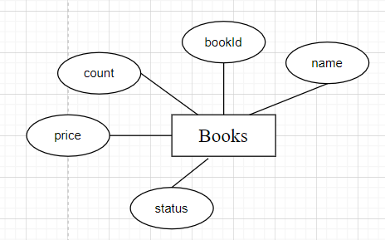

*Hình 2.1 Thực thể Books*

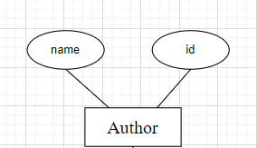- Thực thể Authors (tác giả) gồm các cá thể: id, name.

Hình 2.2: Thực thể Authors

- Thực thể Publishers (nhà sản xuất) gồm các cá thể: id, name

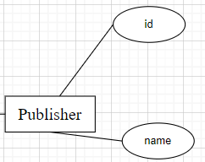

Hình 2.3: Thực thể Publishers

- Thực thể Employees (nhân viên) gồm các cá thể: id, name, username, password, phonenumber, address

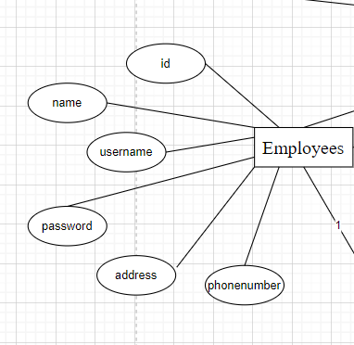

Hình 2.4: Thực thể Employees

- Thực thể Bills (hóa đơn) gồm các cá thể: id, employeeId, customerId

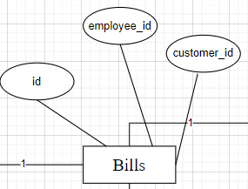

Hình 2.5: Thực thể Bills

- Thực thể Roles (vai trò) gồm các cá thể: id, name

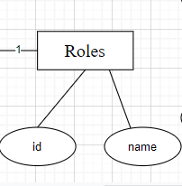

Hình 2.6: Thực thể Roles

- Thực thể Categories (thể loại) gồm các cá thể: id, name

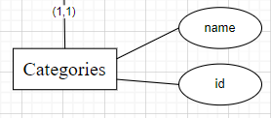

Hình 2.7:Thực thể Categories

- Thực thể Imports (nhập) gồm các cá thể: id, employeeId, supplierId

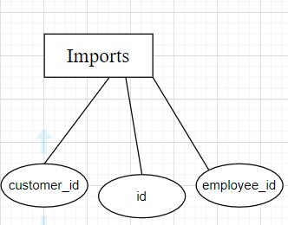

Hình 2.8: Thực thể Imports

- Thực thể Suppliers (nhà cung cấp) gồm các cá thể: id, name, phonenumber, email, address.

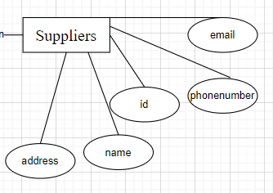

Hình 2.9: Thực thể Suppliers

- 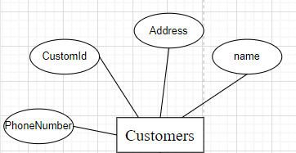Thực thể Customers (khách hàng): customerId, name, phonenumber, address

Hình 2.10: Thực thể Customers

### 2.1.2 Thuộc tính của thực thể

Để mô tả thông tin về một thực thể người ta thường dựa vào các đặc trưng riêng của thực thể đó. Các đặc trưng đó được gọi là thuộc tính của thực thể. Ví dụ thực thể employees(nhân viên) có các thuộc tính Mã nhân viên, Họ tên nhân viên, Địa chỉ, Số điện thoại… Đối với thực thể Bills (hóa đơn) thì giá trị của các thuộc tính Mã hàng hóa, Tên hàng hóa, Đơn vị tính, Đơn giá,… là những thông tin mà nhà quản lý cần quan tâm để quản lý hàng hóa.

 Thuộc tính của thực thể bao gồm các loại sau

- Thuộc tính định danh (còn gọi là định danh thực thể, đôi khi còn gọi là thuộc tính khoá): Là một hoặc một số thuộc tính mà giá trị của nó cho phép phân biệt các thực thể khác nhau. Một thực thể bao giờ cũng được xác định một thuộc tính định danh làm cơ sở để phân biệt các thể hiện cụ thể của nó.

Ví dụ: Số hiệu khách hàng, Mã mặt hàng, Mã nhân viên, ...

- Thuộc tính mô tả: Là các thuộc tính mà giá trị của chúng chỉ có tính mô tả cho thực thể hay liên kết mà thôi. Hầu hết các thuộc tính trong một kiểu thực thể đều là mô tả.

- Thuộc tính tên gọi: là thuộc tính mô tả để chỉ tên các đối tượng thuộc thực thể. Thuộc tính tên gọi để phân biệt các thực thể (tách các thực thể).

- Thuộc tính kết nối (thuộc tính khoá ngoài): là thuộc tính chỉ ra mối quan hệ giữa một thực thể đã có và một thực thể trong bảng khác. Thuộc tính kết nối giống thuộc tính mô tả thông thường trong thực thể chứa nó nhưng nó lại là thuộc tính khoá của một thực thể trong bảng khác.

# Chương 3: MÔ HÌNH ERD

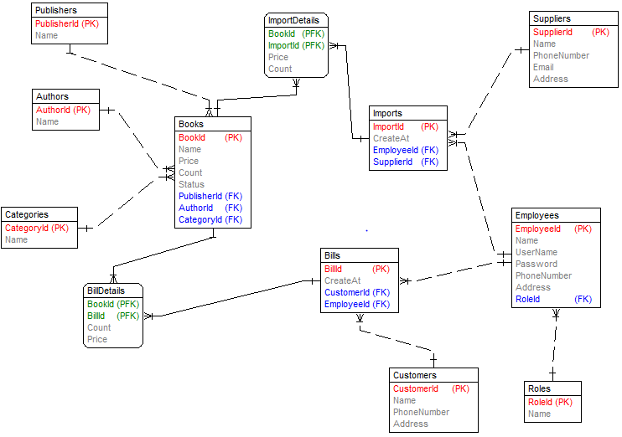

# Chương 4: RÀNG BUỘC TOÀN VẸN

## 4.1 RBTV

Gồm các điều kiện của RBTV và biểu diễn của chúng, đồng thời ta lập bảng tầm ảnh hưởng của mỗi RBTV.

Dấu (+): RBTV cần được kiểm tra nguy cơ dẫn tới vi phạm.

Dấu (-): RBTV không có nguy cơ bị vi phạm.

Dấu (-(*)): RBTV không bị vi phạm vì không được phép sửa đổi.

a) R1: mỗi Employees (nhân viên) có 1 mã số khác nhau không trùng với nhân viên nào khác.

¥ nv1, nv2 € Employees, nv1 ≠ nv2 => nv1.id ≠ nv2.id

|  |  |  |  |
| --- | --- | --- | --- |
| Quan hệ | Thêm | Sửa | Xóa |
| Emloyees | +(id) | -(*) | + |

Bảng 1: Ràng buộc toàn vẹn bảng Employees

b) R2: mỗi Bills (hóa đơn) có 1 mã số khác nhau không trùng với hóa đơn nào khác.

¥ bill1, bill2 € lop, bill1 ≠ bill2 => bill1.id ≠ bill2.id

|  |  |  |  |
| --- | --- | --- | --- |
| Quan hệ | Thêm | Sửa | Xóa |
| Bills | +(id) | -(*) | + |

Bảng 2: Ràng buộc toàn vẹn bảng Bills

c) R3: mỗi Authors (tác giả) có 1 mã số khác nhau nên không có tác giả trùng nhau.

¥ author1, author2 € lop, bill1 ≠ bill2 => bill1.id ≠ bill2.id

|  |  |  |  |
| --- | --- | --- | --- |
| Quan hệ | Thêm | Sửa | Xóa |
| Authors | +(id) | -(*) | + |

Bảng 3: Ràng buộc toàn vẹn bảng Authors

d) R4: mỗi Books (sách) có 1 mã số khác nhau không trùng với 1 sách nào khác.

¥ Book1, Book2 € lop, Book1 ≠ Book2 => Book1.id ≠ Book2.id

|  |  |  |  |
| --- | --- | --- | --- |
| Quan hệ | Thêm | Sửa | Xóa |
| Books | +(id) | -(*) | + |

Bảng 4: Ràng buộc toàn vẹn bảng Books

e) R5: mỗi BillDetails (chi tiết hóa đơn) có 1 mã số khác nhau không trùng với chi tiết hóa đơn nào khác.

¥ billdt1, billdt2 € lop, billdt1 ≠ bildtl2 => billdt1.id ≠ billdt2.id

|  |  |  |  |
| --- | --- | --- | --- |
| Quan hệ | Thêm | Sửa | Xóa |
| BillDetails | +(id) | -(*) | + |

Bảng 5: Ràng buộc toàn vẹn bảng BillDetails

f) R6: mỗi ImportDetails (chi tiết nhập hàng) có 1 mã số khác nhau không trùng với chi tiết nào khác.

¥ impordt1, impordt2 € lop, impordt1 ≠ impordt2 => impordt1.id ≠ impordt2.id

|  |  |  |  |
| --- | --- | --- | --- |
| Quan hệ | Thêm | Sửa | Xóa |
| ImportDetails | +(id) | -(*) | + |

Bảng 6: Ràng buộc toàn vẹn bảng ImportDetails

g) R7: mỗi Imports (nhập hàng) có 1 mã số khác nhau không trùng với chi tiết đơn nhập hàng nào khác.

¥ import1, import2 € lop, import1 ≠ import2 => b import1.id ≠ import2.id

|  |  |  |  |
| --- | --- | --- | --- |
| Quan hệ | Thêm | Sửa | Xóa |
| Imports | +(id) | -(*) | + |

Bảng 7: Ràng buộc toàn vẹn bảng Imports

h) R8: mỗi Publishers (nhà sản xuất) có 1 mã số khác nhau không trùng với đơn vị sản xuất nào khác.

¥ publisher1, publisher2 € lop, publisher1 ≠ publisher2 => publisher1.id ≠ publisher2.id

|  |  |  |  |
| --- | --- | --- | --- |
| Quan hệ | Thêm | Sửa | Xóa |
| Publishers | +(id) | -(*) | + |

Bảng 8: Ràng buộc toàn vẹn bảng Publishers

i) R9: mỗi Categories (thể loại) có 1 mã số khác nhau nên có nhiều thể loại và không thể trùng nhau.

¥ categories1, categories2 € lop, categories1 ≠ categories2 =>categories1.id ≠ categories2.id

|  |  |  |  |
| --- | --- | --- | --- |
| Quan hệ | Thêm | Sửa | Xóa |
| Categories | +(id) | -(*) | + |

Bảng 9: Ràng buộc toàn vẹn bảng Categories

k) R10: mỗi Suppliers (nhà cung cấp) có 1 mã số khác nhau không trùng với đơn vị cung cấp nào khác.

¥ supplier1, supplier2 € lop, supplier1 ≠ supplier2 => supplier1.id ≠ supplier 2.id

|  |  |  |  |
| --- | --- | --- | --- |
| Quan hệ | Thêm | Sửa | Xóa |
| Suppliers | +(id) | -(*) | + |

Bảng 10: Ràng buộc toàn vẹn bảng Suppliers

e) R11: mỗi Roles (chức vụ) có 1 mã số khác nhau không trùng với 1 chức vụ nào khác.

¥ roles1, roles2 € lop, roles1 ≠ roles2 => roles1.id ≠ roles2.id

|  |  |  |  |
| --- | --- | --- | --- |
| Quan hệ | Thêm | Sửa | Xóa |
| Roles | +(id) | -(*) | + |

Bảng 11: Ràng buộc toàn vẹn bảng Roles

## 4.2 Phụ thuộc hàm

Phụ thuộc hàm trong hệ quản trị cơ sở dữ liệu, có tên tiếng anh là Functional Dependency và viết tắt là FD, xác định mối quan hệ của một thuộc tính này với một thuộc tính khác trong hệ quản trị cơ sở dữ liệu.

Với quản lý nhà sách có những phụ thuộc hàm sau đây:

- Bảng Books (sách): Nếu ta biết được bookId ta có thể lấy được các trường khác: name, count, price, status.

- Bảng Author (tác giả): Nếu ta biết được Id ta có thể lấy được các trường khác: name.

- Bảng Publisher (nhà sản xuất): Nếu ta biết được Id ta có thể lấy được các trường khác: name.

- Bảng Employees (nhân viên): Nếu ta biết được Id: name, username, password, phonenumber, address.

- Bảng Bills (hóa đơn): Nếu ta biết được Id: employeeId, customerId.

- Bảng Roles (vai trò): Nếu ta biết được Id ta có thể lấy được các trường khác: name.

- Bảng Categories (thể loại): Nếu ta biết được Id ta có thể lấy được các trường khác: name.

- Bảng Imports (nhập): Nếu ta biết được Id ta có thể lấy được các trường khác: employeeId, supplierId.

- Bảng ImportDetails (chi tiết nhập): Nếu ta biết được Id ta có thể lấy được các trường khác: bookId, count, price, status.

- Bảng Suppliers (nhà cung cấp): Nếu ta biết được Id ta có thể lấy được các trường khác: name, phonenumber, email, address.

- Bảng BillDetails (chi tiết hóa đơn): Nếu ta biết được bookId, billId ta có thể lấy được các trường khác: count, status.

- Bảng Customers (khách hàng): Nếu ta biết được customerId ta có thể lấy được các trường khác: name, phonenumber, address.

## 4.3 Xây dựng mô hình thực thể liên kết

### 4.3.1 Các khái niệm

- Mô hình thực thể liên kết còn được gọi là Mô Hình ER.

- Mô hình ER được dùng để xây dựng mô hình hóa dữ liệu ý niệm (conceptual data modeling) nhằm biểu diễn cấu trúc và các ràng buộc của CSDL.

- Mô hình ER như một công cụ giao tiếp giữa người thiết kế CSDL và người sử dụng cuối cùng để xây dựng CSDL trong giai đoạn phân tích. Nó độc lập với DBMS và quá trình thi công CSDL.

### 4.3.2 Xác định các quan hệ trong CSDL quản lý nhà sách.

- Customers và Bills có mối quan hệ (1,n) và mối quan hệ giữa chúng là thanh toán.

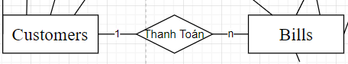

Hình 4.1: Quan hệ Customers và Bills

- Bills và Books có mối quan hệ (1,n) và mối quan hệ giữa chúng là BillDetails.

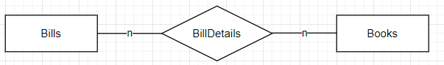

Hình 4.2: Quan hệ Bills và Books

- Bills và Employees có mối quan hệ (n,1) và mối quan hệ giữa chúng được gọi là Xuất hóa đơn.

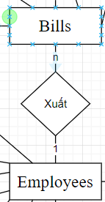

Hình 4.3: Quan hệ Bills và Employees

- Employees có quan hệ (n,1) với Roles và (1,n) với Imports.

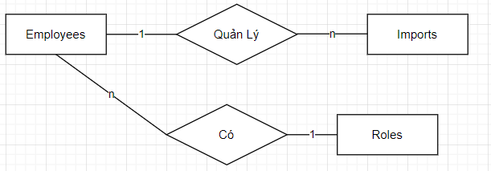

Hình 4.4: Quan hệ Employess và Imports, Roles

- Book đều có mối quan hệ (1,n) với cả 3 là Author, Publisher, Categories. 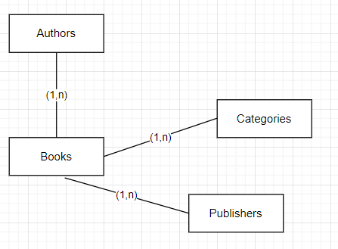

Hình 4.5: Quan hệ giữa Books và Authors, Publishers, Categories

- Nhập sách là tên gọi của 2 mối quan hệ Imports và Suppliers (1,n)

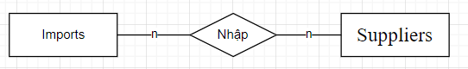

Hình 4.6: Quan hệ Imports với Suppliers

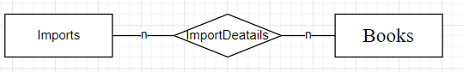- Books với Imports có mối quan hệ (n,n) được gọi là ImportDetails

Hình 4.7: Quan hệ Boosk và Imports

### 4.3.3 Mô hình dữ liệu thực thể liên kết.

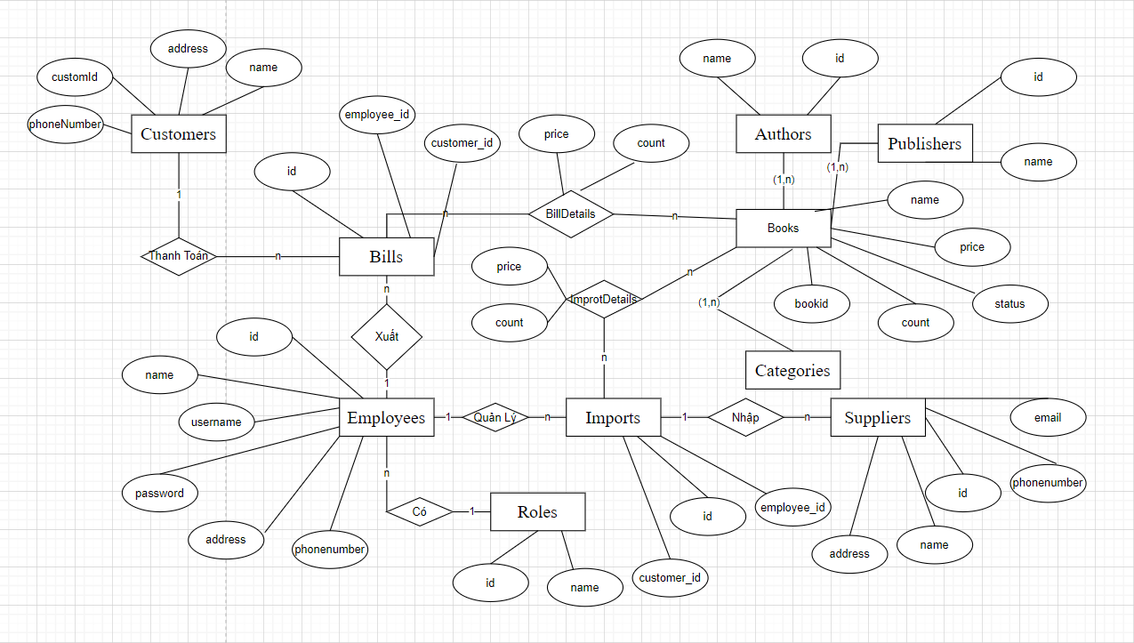

# Chương 5: ĐỒ THỊ CON ĐƯỜNG TRUY XUẤT

(1) Customers (customerId, name, phoneNumber, address).

(2) Authors (authorId, name).

(3) Categories (categoryId, name).

(4) Publishers (publisherId, name).

(5) Roles (roleId, name).

(6) Books (bookId, name, price, count, status, **authorId**, **categoryId**, **publisherId**).

(7) Employees (employeeId, name, username, password, phoneNumber, address, **roleId**).

(8) Bills (billId, createAt, **employeeId, customerId**).

(9) Imports (importId, createAt, **employeeId**, **supplierId**).

(10) BillDetails (billId, bookId, count, price).

(11) ImportDetails (importId, bookId, count, price).

(12) Suppliers (supplierId, name, phoneNumber, email, address).

|  |  |  |  |  |  |
| --- | --- | --- | --- | --- | --- |
|  | PTH(Ni) | PTH_THUA(Ni) | L_K(Ni) | L_K_T(Ni) | CUNG(Ni) |
| 1.Customers | Ø | Ø | Ø | Ø | Ø |
| 2.Authors | Ø | Ø | Ø | Ø | Ø |
| 3.Categories | Ø | Ø | Ø | Ø | Ø |
| 4.Publishers | Ø | Ø | Ø | Ø | Ø |
| 5.Roles | Ø | Ø | Ø | Ø | Ø |
| 6.Books | 2,3,4 | Ø | Ø | Ø | 2,3,4 |
| 7.Employees | 5 | Ø | Ø | Ø | 5 |
| 8.Bills | 1,7 | Ø | Ø | Ø | 1,7 |
| 9.Imports | 7,12 | Ø | Ø | Ø | 7,12 |
| 10.BillDetails | 6,8 | Ø | 6,8 | Ø | 6,8 |
| 11.ImportDetails | 6,9 | Ø | 6,9 | Ø | 6,9 |
| 12.Suppliers | Ø | Ø | Ø | Ø | Ø |

Con đường truy xuất:

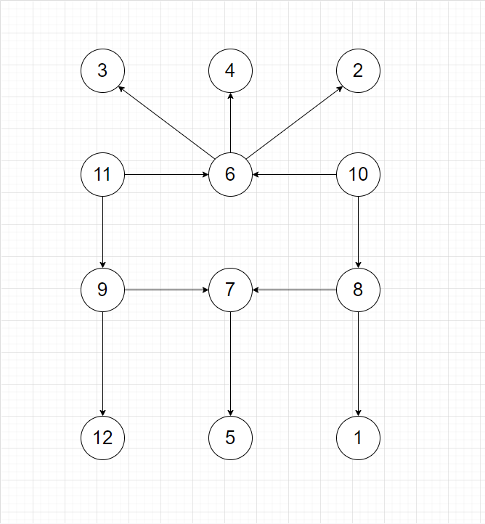

*Hình 5.1 Con đường truy xuất*

# Chương 6: Ý NGHĨA ĐỒ THỊ CON ĐƯỜNG TRUY XUẤT

**6.1 (6) -> (2)**

* 1.Truy xuất tên tác giả của một cuốn sách

Select a.name from Authors a, Books b

where a.authorId = b. authorId and b.name = ‘’

* 2. Truy xuất tên cuốn sách của tác giả đó sáng tác

Select b.name from Authors a, Books b

where a.authorId = b. authorId and a.name = ‘’

**6.2 (6) -> (3)**

* 1.Truy xuất thể loại của một cuốn sách

Select a.name from Categories a, Books b

where a.categoryId = b. categoryId and b.name = ‘’

* 2.Truy xuất tên cuốn sách thuộc thể loại đó

Select b.name from Categories a, Books b

where a.categoryId = b. categoryId and a.name = ‘’

**6.3 (6) -> (4)**

* 1.Truy xuất nhà sản xuất của một cuốn sách

Select a.name from Publishers a, Books b

where a. publisherId = b. publisherId and b.name = ‘’

* 2.Truy xuất tên cuốn sách mà nhà sản xuất đó sản xuất

Select b.name from Publishers a, Books b

where a. publisherId = b. publisherId and a.name = ‘’

**6.4 (6) -> (4), (6) -> (3), (6) -> (2)**

* 1.Truy xuất nhà sản xuất,tác giả, thể loại của một cuốn sách

Select a.name,c.name,d.name from Publishers a, Books b, Categories c, Authors d

where a. publisherId = b. publisherId and b. categoryId = c. categoryId and b. authorId = d. authorId and b.name=‘’

**6.5 (8) -> (1)**

* 1.Truy xuất tên khách hàng của 1 bill

Select a.name from Customers a, Bills b,

where a. customerId = b. customerId and b. billId =‘’

* 2.Truy xuất tên khách hàng của tất cả các bill

Select a.name from Customers a, Bills b,

where a. customerId = b. customerId

**6.6 (8) -> (7)**

* 1.Truy xuất tên nhân viên lập của 1 bill

Select a.name from Employees a, Bills b,

where a. employeeId = b. employeeId and b. billId =‘’

* 2.Truy xuất tên nhân viên lập của 1 bill

Select a.name from Employees a, Bills b,

where a. employeeId = b. employeeId

**6.7 (8) -> (7), (8) -> (1)**

* 1.Truy xuất tên nhân viên,tên khác hàng của 1 bill

Select a.name from Employees a, Bills b, Customers c

where a. employeeId = b. employeeId and b. customerId = c. customerId

and b. billId =‘’

**6.8 (11) -> (6)**

* 1. lấy top 1 sách có số lượng nhập nhiều nhất

select top 1 name,i.count from ImportDetails i, Books b

where i.bookId=b.bookId ORDER BY ImportDetails (count) DESC

* 2. Lấy danh sách tên sách, giá, so luong, tong tien

select b.name, b.price,id.count,(id.count* b.price)as total from Books b,ImportDetails id,Imports i where b.bookId =id.bookId and i.importId = id.importId group by b.name,b.price,id.count